Муниципальное бюджетное дошкольное образовательное учреждение структурное подразделение «Детский сад № 16 комбинированного вида»

Конспект открытого занятия
в старшей группе
«Такая волшебница вода»
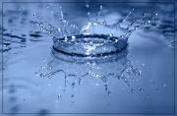

Воспитатель старшей группы

Плотникова Е.И

2016г.

Конспект занятия по экспериментированию в старшей группе на тему: «Такая волшебница вода»
Цель занятия: Познакомить детей с основными свойствами воды.
Задачи:
Образовательные:
-познакомить детей с некоторыми свойствами воды: прозрачность; вода – это жидкость, безвкусная, не имеет запаха.
-уточнить знания детей о необходимости воды в нашей жизни.
Развивающие:
-развивать у детей познавательную активность в процессе занятий по экспериментированию;
-развивать способность анализировать и делать выводы;
-активизировать и обогащать словарь новыми словами;
-стимулировать познавательную активность детей.
-закреплять умение работать с посудой;
-закреплять умение работать с жидкостью.
Воспитательные:
-воспитывать бережное отношение к воде;
-воспитывать умение работать в коллективе;
Оборудование: две банки с водой, магнитофон с аудио-записью звуков воды, фотографии, иллюстрации на тему «Вода», сахар, прозрачные пластиковые стаканы, трубочки для коктейля, стакан с молоком, кисти, акварельные краски , салфетки.
Ход занятия:
1. Воспитатель рассказывает детям, что увидел утром на столе в группе две « волшебные» банки с водой. Интересуется: не хотят ли они узнать почему они волшебные ? Воспитатель встряхивает банки. (Две банки закрыты крышками, обратная сторона которых окрашена гуашью красного и синего цвета. Встряхивание банки окрашивает воду все больше и больше.)
Ко дну банки приклеены карточки-капельки с загадками. Воспитатель предлагает их отгадать.
Она и в озере,
Она и в лужице,
Она и в чайнике
У нас кипит.
Она и в реченьке
Бежит, журчит.(вода) (Чтение загадки сопровождается шумом воды.)

Воспитатель: Ребята, сегодня мы с вами больше узнаем о воде; познакомимся с ней поближе.
Дети, как вы думаете, для чего нам нужна вода?
(Ответы детей)
Воспитатель: Сегодня мы с вами превращаемся в исследователей и узнаем о том, что такое вода, её свойства. Вы готовы? Тогда в путь!
Опыт №1: «Вода – жидкость».
Дать детям два стаканчика: один – с водой, другой – пустой. Предложить аккуратно перелить воду из одного в другой.
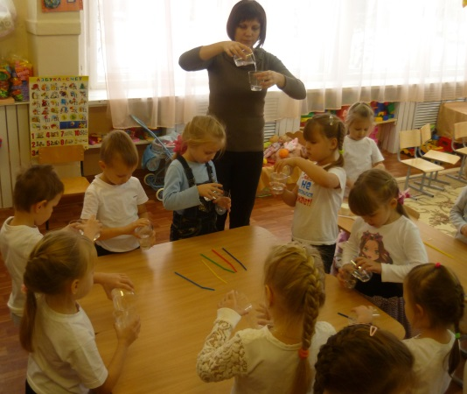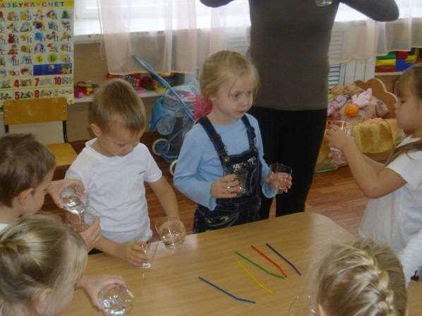
Воспитатель: Что происходит с водой?
(Ответы детей)
Воспитатель: Почему она льётся? Правильно, вода льётся, потому что она жидкая. Итак, какая вода? (Жидкая)
Поскольку вода жидкая, может течь, её называют жидкостью.
Опыт №2: «У воды нет запаха».
Воспитатель предлагает детям понюхать воду.
Воспитатель: Дети, чем пахнет вода? Правильно совсем не пахнет. Чистая вода не имеет запаха.
Опыт №3 «У воды нет вкуса».
Воспитатель предлагает детям взять соломинку и попробовать воду. Воспитатель: Дети, скажите, есть ли у воды вкус?
(Ответы детей)
Правильно, у чистой воды нет вкуса. Но когда человек сильно хочет пить, то с удовольствием пьёт воду и, чтобы выразить своё удовольствие, говорит: «Какая вкусная вода!»
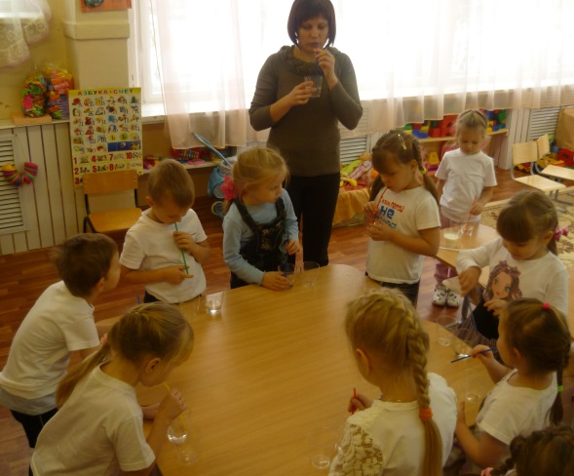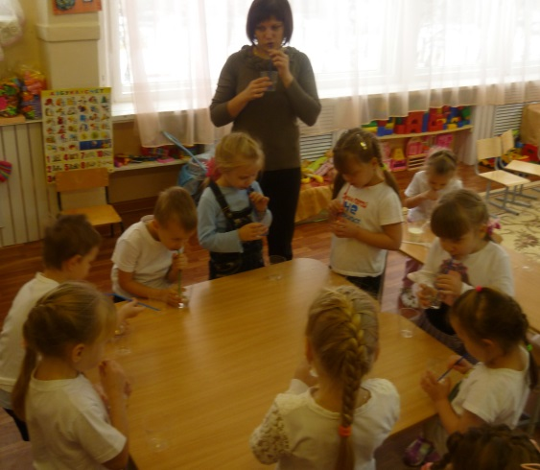
Опыт №4 «Вода прозрачная».
Перед детьми два стаканчика: один – с водой, другой – с молоком. В оба стаканчика положены ложки.
Воспитатель: В каком стаканчике видна ложка? Правильно, в стаканчике с водой. Как вы думаете, почему в этом стаканчике видна ложка?
( Ответы детей)

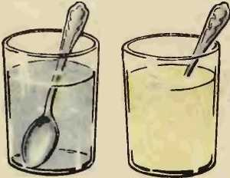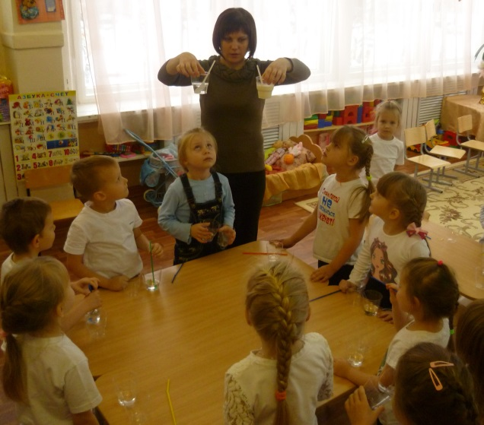
Воспитатель: Дорогие исследователи, предлагаю вам подумать, что было бы, если бы речная вода была непрозрачной? Как в сказках: молочная река с кисельными берегами. Могли бы рыбы и другие животные жить в таких молочных реках?
Ответы детей
Воспитатель: Как вы думаете, почему непрозрачная вода не пропускает солнечные лучи? А что будет если солнца не будет?
( Ответы детей)

Правильно, без этого в реках не могут жить растения. А если не будет растений ?
( Ответы детей)
Правильно, не будет рыб и животных, потому что многие животные питаются растениями. Всему живому необходима прозрачная, чистая вода. Это говорит о том, что водоёмы загрязнять нельзя.
Физкультурная минутка:
Раз, два, три, четыре, пять
Любят капельки играть.
Мы ногами топ-топ,
Мы руками хлоп-хлоп,
Мы глазами миг-миг,
Раз туда, раз сюда,
Повернись вокруг себя,
Раз присели, два привстали,
Руки кверху все подняли.
Раз, два, раз два,
Вот и кончилась игра (садимся).
Воспитатель: Мы отдохнули и теперь можем продолжить.
Опыт №5: «Вода – растворитель».
На столе разноцветные краски, кисти, стаканы с водой.
Воспитатель: А теперь сами попробуйте растворить краски в воде. Что произошло с водой? (Она окрасилась). Какую краску растворяли, такой цвет и получился. Значит вода растворитель.
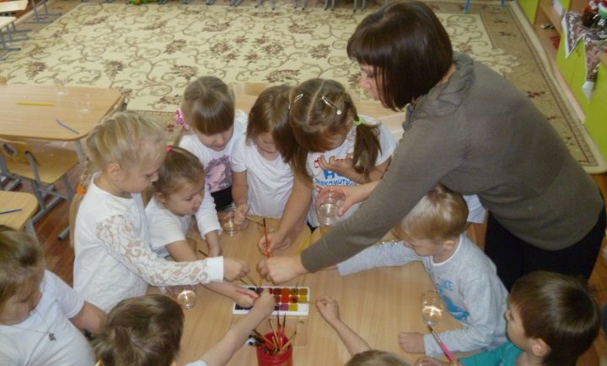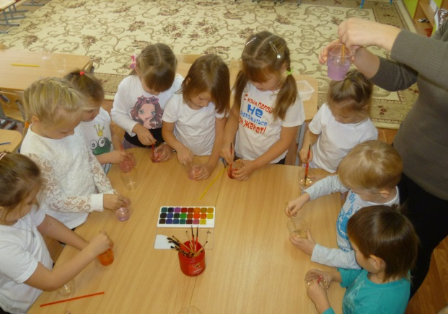

Опыт №6: «Вода имеет вес».
Воспитатель: Вот два стаканчика. Как вы думаете, что в них? (В одном – вода, а в другом – нет ничего). Который из них тяжелее? (Там где — вода). Вода имеет вес.
Итог:
Уважаемые исследователи, проделав наши опыты, мы с вами узнали много интересного о таком простом веществе, как вода. Какая бывает вода? (Ответы детей).
Воспитатель: Правильно, вода жидкая, не имеет вкуса и запаха, имеет вес, вода прозрачная, может растворять некоторые вещества.
Мы привыкли, что вода –
Наша спутница всегда!
Без неё нам не умыться,
Не наесться, не напиться.
Смею вам я доложить. Без воды нам не прожить!
Воспитатель: А теперь предлагаю всем детям и гостям закрыть глаза и насладиться песенкой воды. (Слушаем звуки воды).
